**签名加密-前端版**

**1.微信支付 SDK 及其 工具类 (MD5加密/XML/GetIPhone)**

WXsdk 可以使用Cocoapods 安装 “”,也可以在官网/demo中提取.

工具类可在demo 中提取

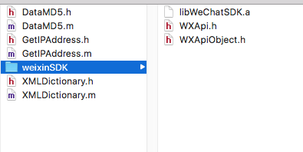

手动导入的要引入框架

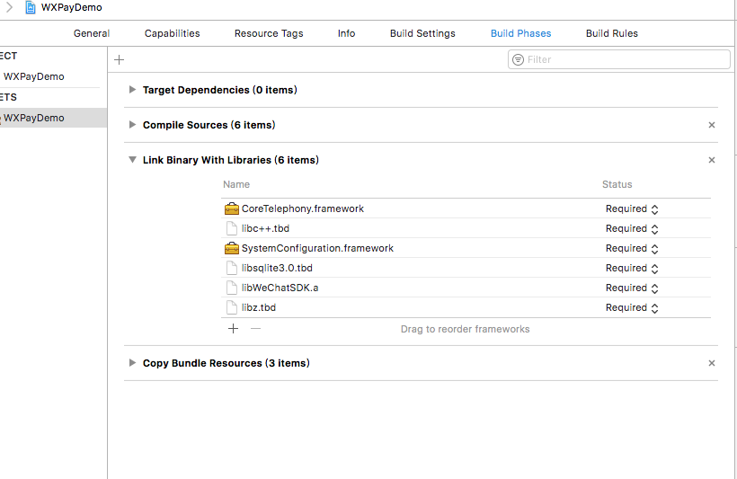

注:如果报错 看看以下几点是否配置成功

1. Header Search Paths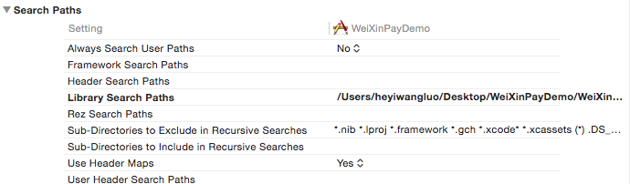
2. Other Linker Flags 后面加上 –ObjC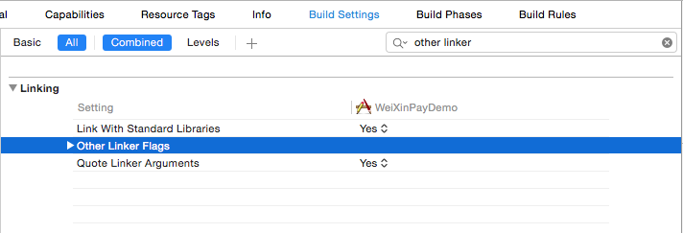

2.iOS9系统策略更新，限制了http协议的访问，此外应用需要在“Info.plist”中将要使用的URL Schemes（跳转程序）列为白名单

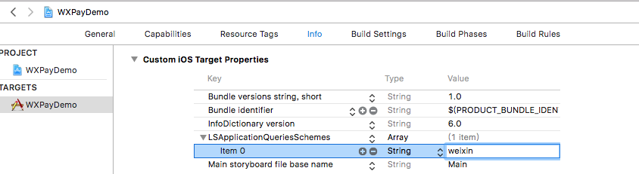

3.添加 URL Schemes

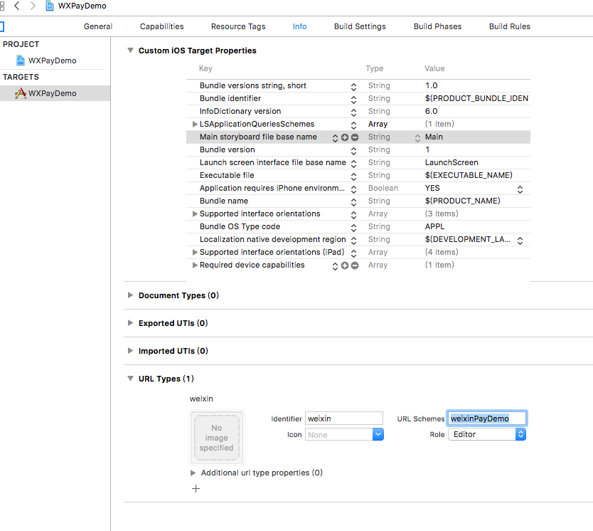

4. 添加一个.h文件 设置必要参数

PrefixHeader.pch

不要忘记设置路径

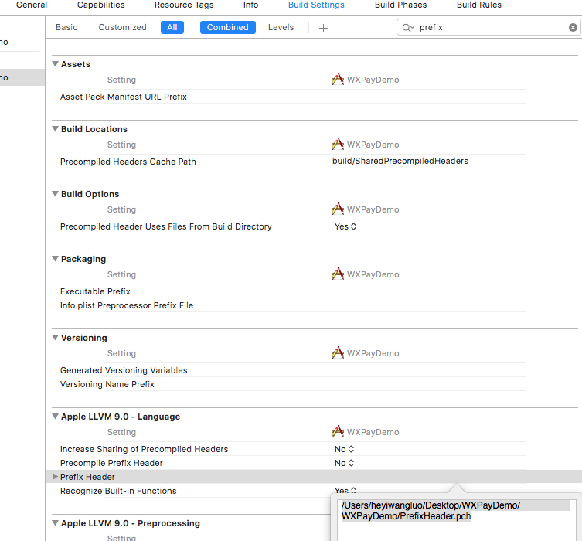

5.在项目工程Appdelegate.m文件里面添加注册微信支付信息，**注：如果项目中第三方分享用的是友盟，在注册的时候要把友盟注册放在微信注册的前面执行**。如下

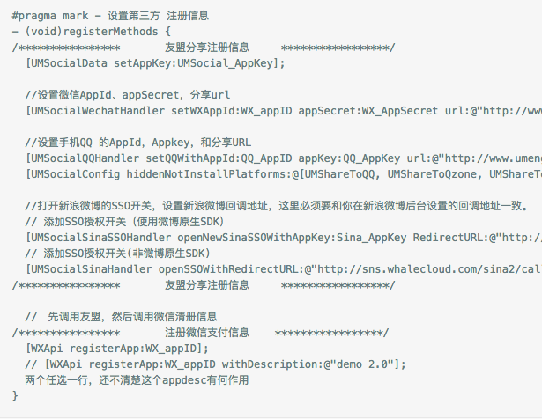

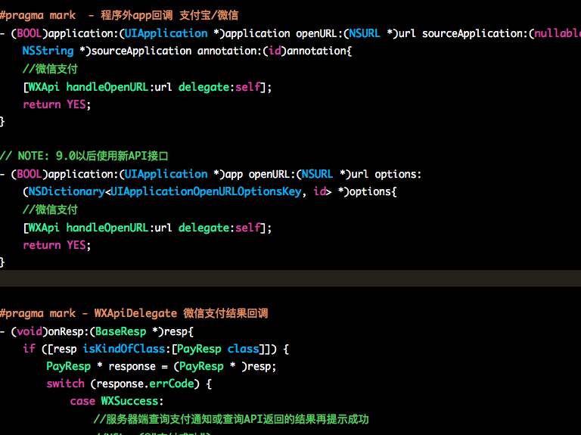

详情请看demo

6.在点击 支付的事件里面 调起微信支付,详情见demo